RIO DE JANEIRO, 30 DE AGOSTO DE 2021.

ALUNO (A):___________________________________________________________
________________________________________________________________________
EDUCAÇÃO NUTRICIONAL
QUERIDO ALUNO (A) APRENDEMOS SOBRE O QUE PRECISAMOS COMER EM CADA REFEIÇÃO DO DIA. AGORA, RISQUE DE VERMELHO OS ALIMENTOS QUE COMEMOS NO CAFÉ DA MÃNHA.
PARA UM CAFÉ DA MANHÃ SAUDÁVEL E COMPLETO TEMOS QUE TER: 1 PORÇÃO DE FRUTAS, 1 PORÇÃO DE PROTEÍNA COMO OVOS, LEITE E 1 PORÇÃO DE CARBOIDRATO, DE PREFERÊNCIA INTEGRAL COMO O PÃO.
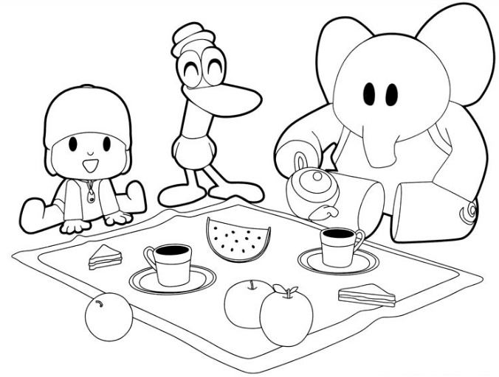

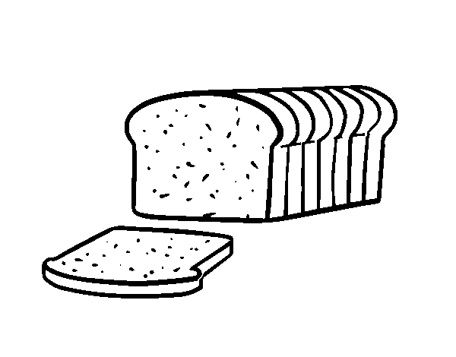

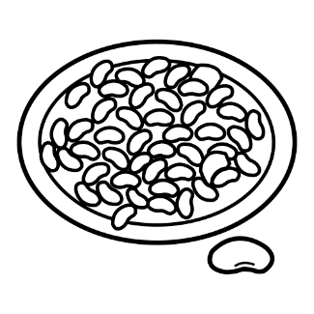

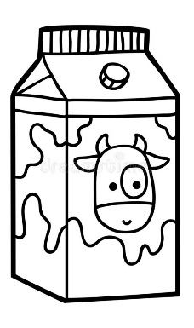

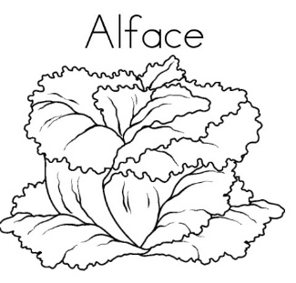
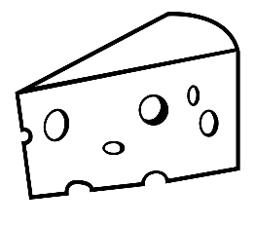

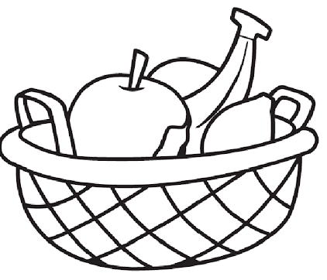

RIO DE JANEIRO, __ DE AGOSTO DE 2021.

ALUNO (A):___________________________________________________
TURMA: MATERNAL 2
NOÇÕES DE CHEIO E VAZIO
PINTE O AQUÁRIO QUE ESTÁ CHEIO DE AZUL E RISQUE DE VERMELHO O QUE ESTÁ VAZIO.

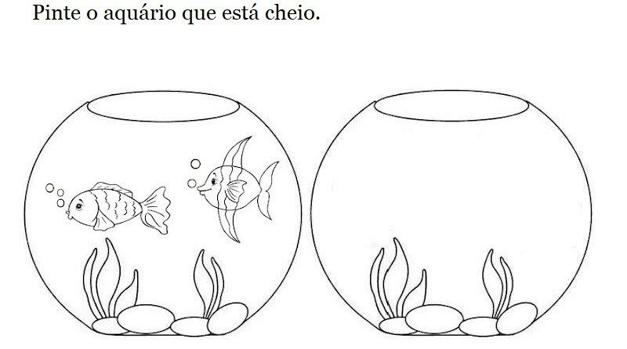

RIO DE JANEIRO, 25 DE AGOSTO DE 2021.

ALUNO (A): __________________________________________________________
-------------------------------------------------------------------------------------------------------
DIA 25 DE AGOSTO - DIA DO SOLDADO
COM AJUDA DA TIA, FAÇA UMA LINDA ARTE PELO DIA DO SOLDADO.

VAMOS CANTAR!
SOU UM SOLDADINHO, SOU MILITAR,
SOU FORTE E BONITINHO.
JÁ SEI MARCHAR....

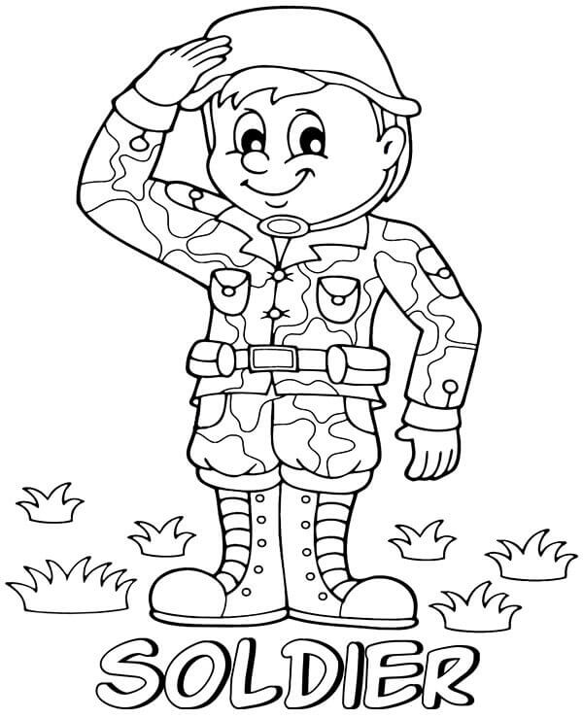

RIO DE JANEIRO, 31 DE AGOSTO DE 2021.

ALUNO (A): __________________________________________________________
TURMA: MATERNAL 2
----------------------------------------------------------------------------------------------------------------
REVISÃO DOS NÚMEROS - CUBRA OS PONTILHADOS DOS NÚMEROS QUE JÁ CONHECEMOS E DESENHE A QUANTIDADE AO LADO.

